
Examen Théorie Niveau 2
Session mars 2013
I – Tables de plongée (20 pts - coef 3)
Exercice n°1 (8 pts)
- Ne connaissant pas bien Vodelée, vous plongez le matin à 11h15 avec un GP pour découvrir le fond de la carrière à 36m. Vous vous promenez pendant 24 mn.
- - Faites un schéma clair du profil de la plongée. (0,5 pt)
- – Déterminez la profondeur et la durée du ou des éventuels paliers (1 pt)
- – Donnez la Durée Totale de Remontée (DTR) (1 pt)
- - Donnez le GPS de la plongée et l'heure de sortie. (0,5 + 0,5)

- Après le déjeuner de midi, vous replongerez en autonomie avec un autre N2 (confirmé) en autonomie. L'intervalle de surface est de 3h15. La plongée s'effectuera à 19 m et durera 29 mn.
- – Complétez le schéma de la plongée. (0,5 pt)
- – Calculez la majoration pour cette plongée (2 pts)
- – Déterminez la profondeur et la durée du ou des éventuels paliers. (1 pt)
4 – Donnez la DTR et l'heure de sortie. (1 pt)

Exercice n°2 (12 pts)

- Ce matin, vous partez plonger à Rochefontaine. Votre palanquée se compose d’un Guide de palanquée et de trois plongeurs Niveau 2. Vous vous immergez à 9h00, pour une plongée d'exploration à 34 mètres. Vous quittez le fond à 9h21.

- Déterminer le ou les paliers éventuels (1 pt)
- Donner l'heure de sortie et le GPS (2 pts)
- Faites le schéma de la plongée (0,5 pt)

- Vous replongez l'après-midi avec un Intervalle Surface de 4 heures et à une profondeur de 20 m pendant 20 mn. A la fin du temps de plongée, vous faites surface en 1 minute et vous êtes ré-immergés correctement en 2 minutes

- Quelle est la caractéristique de la plongée et ses conséquences (2 pts)
- Complétez le schéma de la plongée (0,5 pt)
- Déterminez la majoration (2 pts)
- Déterminez le ou les paliers éventuels (1 pt)
- Déterminer la Durée de Remontée (1 pt)
- Donnez l'heure de sortie (2 pts)

II – Accidents (30 pts - coef 2)
Exercice n°1 (20 pts)

Vous venez de faire une plongée, sur l’épave du Saumur à 38m, encadré par un guide de palanquée. Vous êtes suivis par une autre palanquée de 2 N3. Alors que vous effectuez tranquillement un palier obligatoire de 8’ à 3m en vous tenant à un bout, vous apercevez, un peu à distance, l’autre palanquée des 2 N3 fortement secoués par la houle près de la surface.
Sur le bateau, 15 minutes après cette 1ère plongée de la journée, un de ces N3 se plaint qu’il est très fatigué, qu'il a une violente douleur dans le bas du dos et qu’il a du mal à bouger sa jambe droite.

1 – Quel accident pouvez-vous soupçonner (2 pts)
2 - Donnez les 6 arguments dans cette situation précise vous faisant penser à cet accident (2 pts)
3 – Citez 3 autres signes (symptômes) de cet accident (1,5 pts)
4 - Qu'est ce qui provoque cet accident dans le corps humain ? (2 pts)
5 – Que feront le Guide de Palanquée et le DP ? (4 pts)
6 – Le DP interroge les N3 sur le déroulement (profil) de leur plongée. Citez 5 informations qu’il va reporter sur la fiche d’évacuation (2,5 pts)
7 – Donnez 6 préventions pour éviter cet accident: 2 avant et 4 pendant la plongée (3 pts)
8 – Citez 3 facteurs favorisants cet accident après la plongée (3 pts)

Exercice n°2 (10 pts)

Pour se familiariser à l’autonomie, deux plongeurs N2 fraîchement validés plongent à Vodelée avec leur club. Sur le retour, vers la fin de leur exploration, dans la zone des 12m, Pierre fait le signe « panne d’air » à son binôme, qui, dans la précipitation, lui donne son détendeur principal. Chaque plongeur gonfle son propre gilet, et ils remontent en adoptant la technique d’échange d’embout mal maîtrisée.
Le couple de plongeurs prend une vitesse excessive et fait rapidement surface. Alors, un des deux plongeurs se plaint de douleurs à la poitrine et a des difficultés à respirer.
- De quel accident ce plongeur est-il victime ? Qui doit-on prévenir ? (2pts)
- Quelles en sont ici les causes ? (en citer au moins 3 ) (3pts)
- Que faut-il faire ici pour éviter cet accident ? (en citer au moins 3 ) (3pts)
- Citez 4 autres accidents du même type (2pts)

III – Consommation d'air (10 pts - coef 1)

Une sortie club HGCR à Vodelée. Vous et votre binôme avec vos blocs de 12 Litres gonflés à 200 bars
Plongée en autonomie avec respect de vos prérogatives ET avec la consigne du DP:
"Retour-surface avec 50 bars minimum".
- Calculez le volume d’air dans votre bloc avant plongée
- Calculez le temps maximum à passer à 20 m (plongée carrée) pour respecter la consigne
Faire un schéma et indiquer les données de l'exercice. Ecrire et détailler le raisonnement
Données techniques: • La consommation surface moyenne sur cette plongée sera de 20 l/mn
• Descente à 20 m, remontée et paliers de sécurité nécessitent 40 bars

IV – Physique (10 pts - coef 1)
Roger, un plongeur des HGC REIMS part plonger à Vodelée. Il pèse 80 KG pour un volume de 84 litres. Il porte une combinaison de 7mm de volume 7l et de poids 3 kg. Son bloc 12l pèse 16 kg. (On considère que tout le reste de son équipement a une flottabilité négligeable).
- 1ere étape : il se met à l’eau (3 pts)
- 2éme étape : on lui passe sa ceinture de plombs de 4 kg (volume négligeable) (3 pts)
- 3ème étape : on lui passe son équipement photo de volume 1l et de poids 4kg (3 pts)
- Déterminer pour chacune de ces étapes le poids réel, le poids apparent et la flottabilité de Roger.
- Qu’arrivera-t’ il à Roger s’il prête son appareil à son binôme au palier pour être pris en photo ?
- Pourquoi ce lestage ne convient pas ? Donner 2 explications (1 pt)

V – Règlementation (20 pts - coef 2)

Vous êtes niveau 2, avant de plonger le directeur de plongée vous laisse choisir votre palanquée :
1er cas : vous intégrez une palanquée de 2 N3
2ème cas : vous intégrez une palanquée formée d’1 N4 et 1 N2.

- Dans les 2 cas, quelle sera la profondeur maximale autorisée ?
- Quel sera votre matériel de plongée obligatoire ? (5 pts)
- Quelle différence faites-vous entre matériel obligatoire et matériel conseillé ? Donner 4 exemples (2 pts)
- En tant que plongeur niveau 2, quelle sont les papiers règlementaires à fournir ? (3 pts)

VI - Comportement du plongeur vis-à-vis de l'environnement (10 pts - coef 2)

1 - Vous êtes respectueux de l’environnement : Cocher les bonnes réponses : (3pts)

Porter une combinaison de couleur sombre.
Emmener de quoi nourrir les poissons pour les voir de plus près.
Bien attacher ses accessoires sur son gilet stabilisateur
Remonter un coquillage vide à bord du bateau.
Acheter un joli cadeau : Un hippocampe séché monté en pendentif.
Privilégier l’eau pour la boisson et l’alimentation plutôt que le rinçage du matériel.
S’équiper de palmes d’apnée pour être plus fluide et discret dans l’eau.

2- Comment s’appelle l’embranchement qui regroupe les méduses, les gorgones, les anémones, les coraux ? (0,5 pt)

- En quelle langue est formulé le nom scientifique d’une espèce vivante ? (0,5 pt)

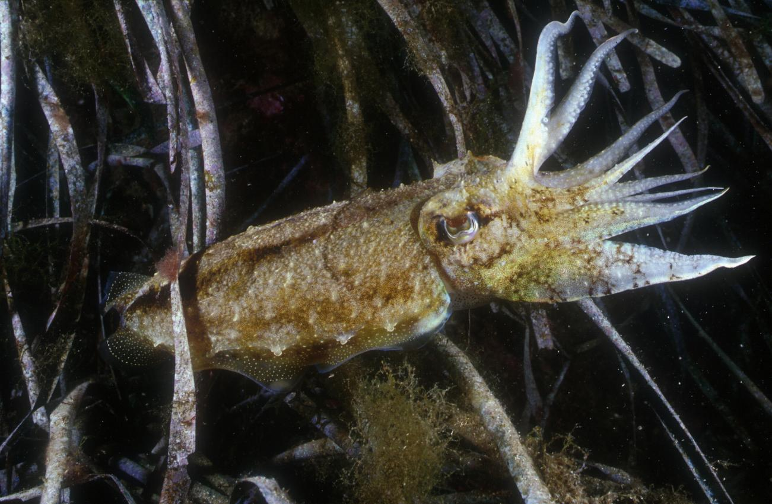

- De quel animal s’agit-t-il ? (0,5 pt)

- A quel embranchement appartient-il ? (0,5 pt)

